МДОУ "Детский сад №99 комбинированного вида"

Консультация на тему:

«Подготовка к обучению грамоте в детском саду»
Логопедическая группа №7

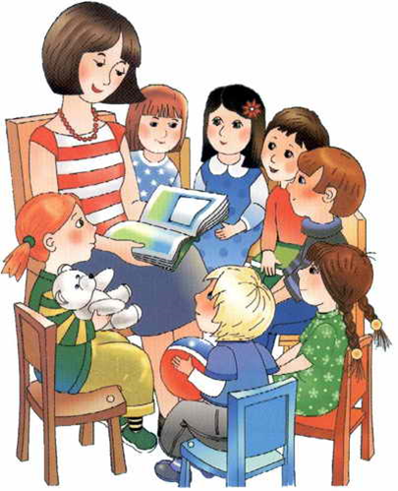

учитель-логопед
Ерошкина Т.Ф.

г.о. Саранск, 2020г.

